124489, Москва, Зеленоград, к. 608 кв. 142
+7(926)33-1111-3
e-mail: xapi41988@gmail.com
ОГРНИП 314774607701007
ИНН 773572010380
___________________________________________________________________________________________________________

Карточка предприятия

Полное официальное наименование предприятия | Индивидуальный предприниматель Хорьков Михаил Юрьевич
Сокращенное наименование предприятия | ИП Хорьков М.Ю.
Директор | Хорьков Михаил Юрьевич
ИНН | 773572010380
ОГРНИП | 314774607701007
Юридический адрес | 124486, Москва, Зеленоград, корп.608, кв.142
Телефон | +7(926)331-11-13
Номер расчетного счета | 40802810500110000241
Наименование учреждения банка | «СДМ-Банк» (ПАО)
Местонахождение учреждения банка | г.Москва
Корреспондентский счет банка | 30101810600000000685
БИК | 044525685
Тел. / факс | +7(495)705-90-90
e-mail | xapi41988@gmail.com

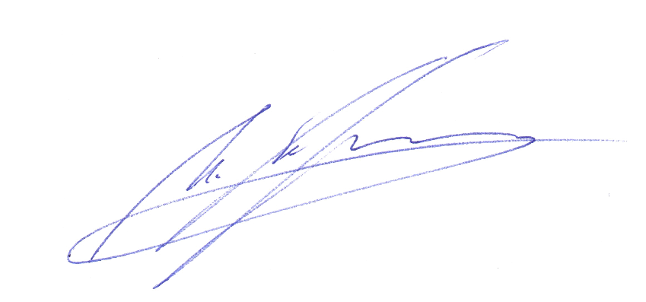

Индивидуальный
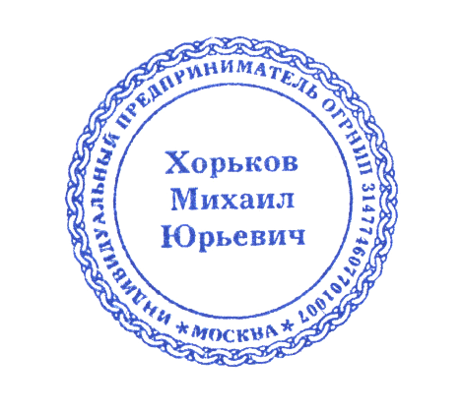
предприниматель М.Ю.Хорьков

